Contenido

11. Informe de gestión del proyecto 1

11.1. Organización interna del proyecto 1

11.2. Planificación y seguimiento del proyecto 1

11.2.1. Informe de seguimiento del tiempo 1

11.2.2. Informe de incidencias creadas recientemente 1

11.2.3. Informe Diagrama de flujo acumulado 2

# 11. Informe de gestión del proyecto

# 11.1. Organización interna del proyecto

<Explicación textual de la gestión de las versiones de los entregables, de los ficheros de los proyecto de Rational y de TOAD y de los datos en Jira, especificando la forma de comunicación entre los miembros del equipo y la organización para el acceso y actualización de la información compartida.>

# 11.2. Planificación y seguimiento del proyecto

<Incluir los siguientes informes obtenidos de la herramienta JIRA. Se pueden añadir otros si se considera conveniente.>

## 11.2.1. Informe de seguimiento del tiempo

<En Filtros / Todas las incidencias, en Columnas marcar los campos que se muestran a continuación. Pantallazo de la información mostrada de todas las incidencias.

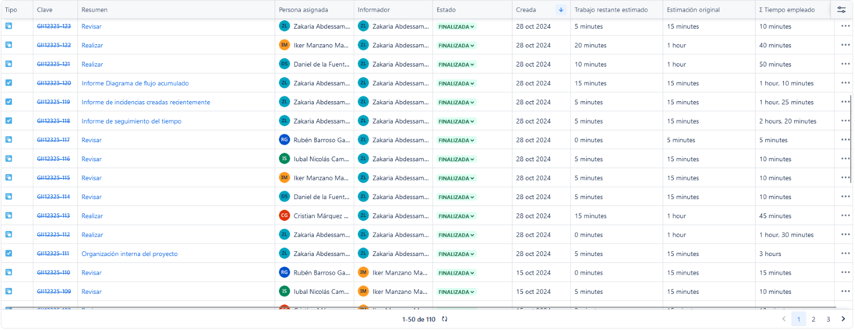

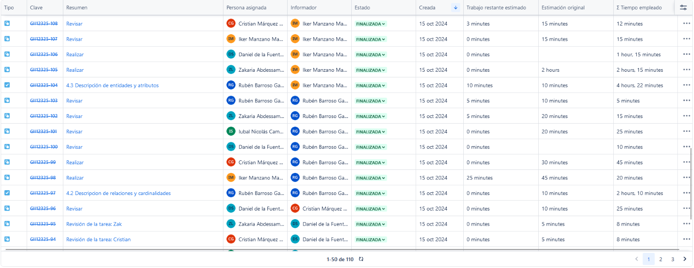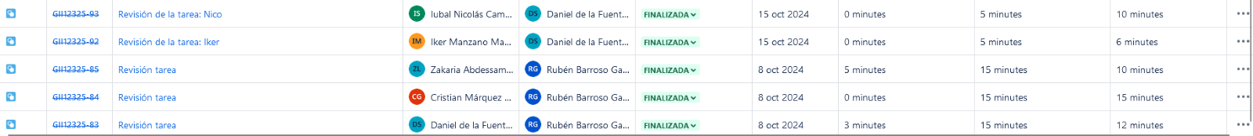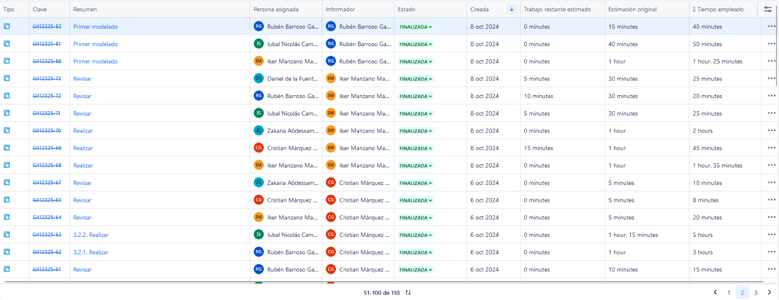

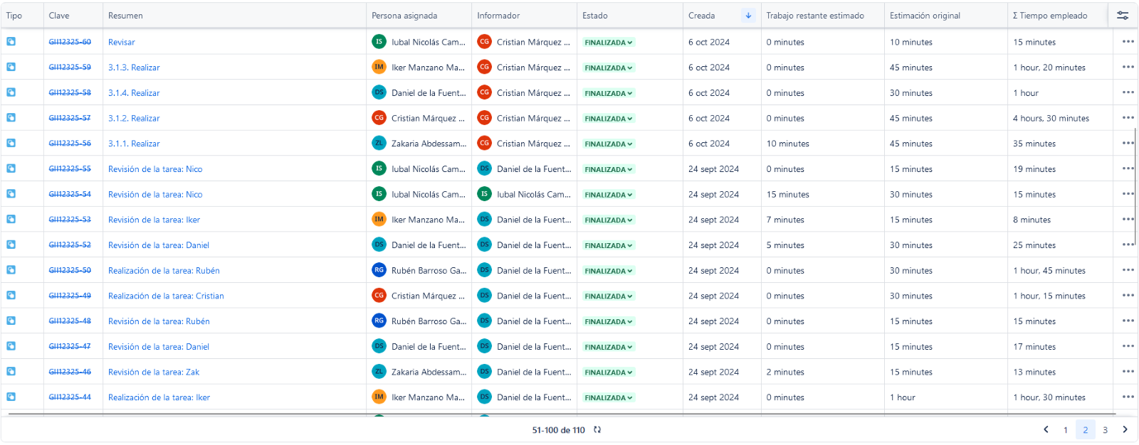

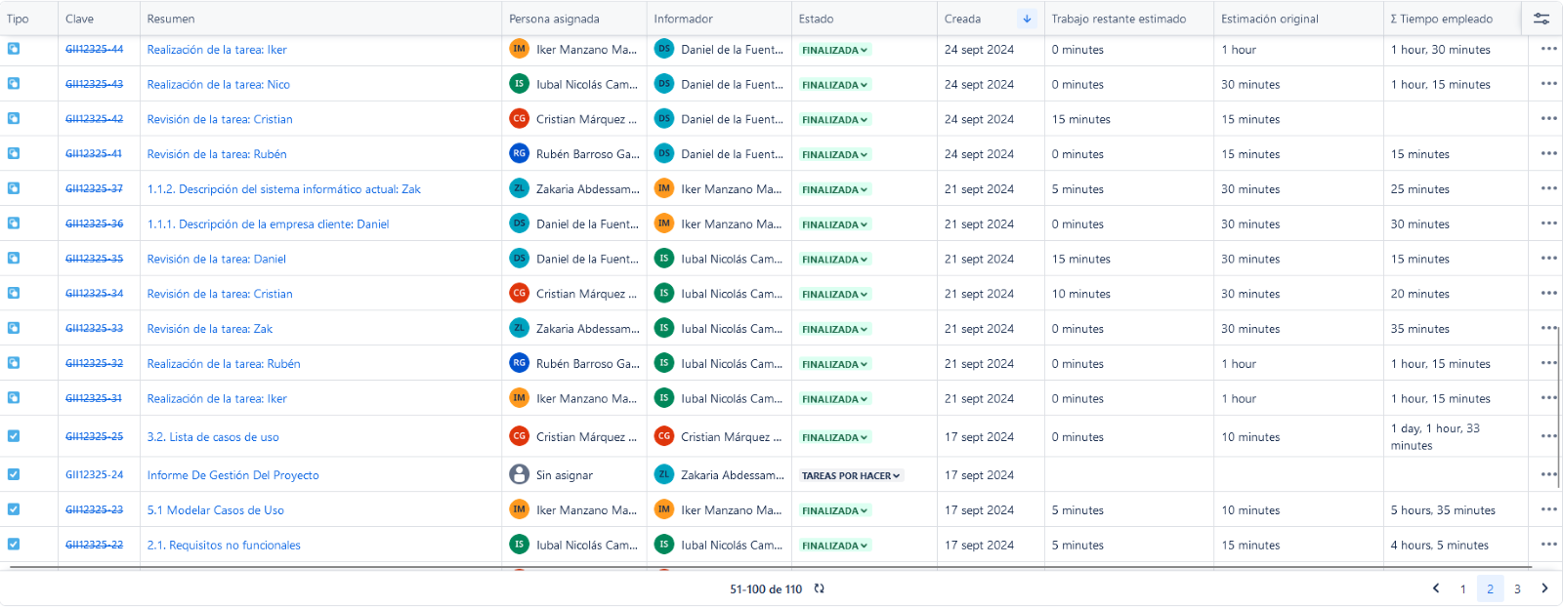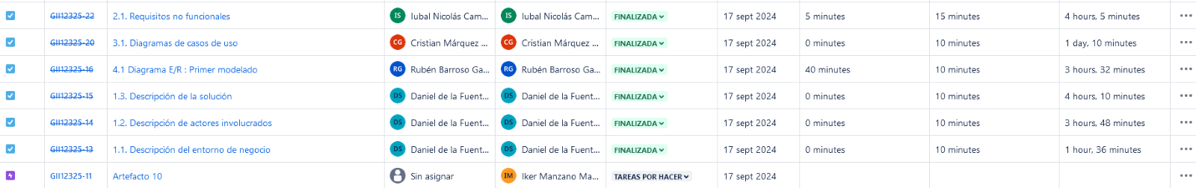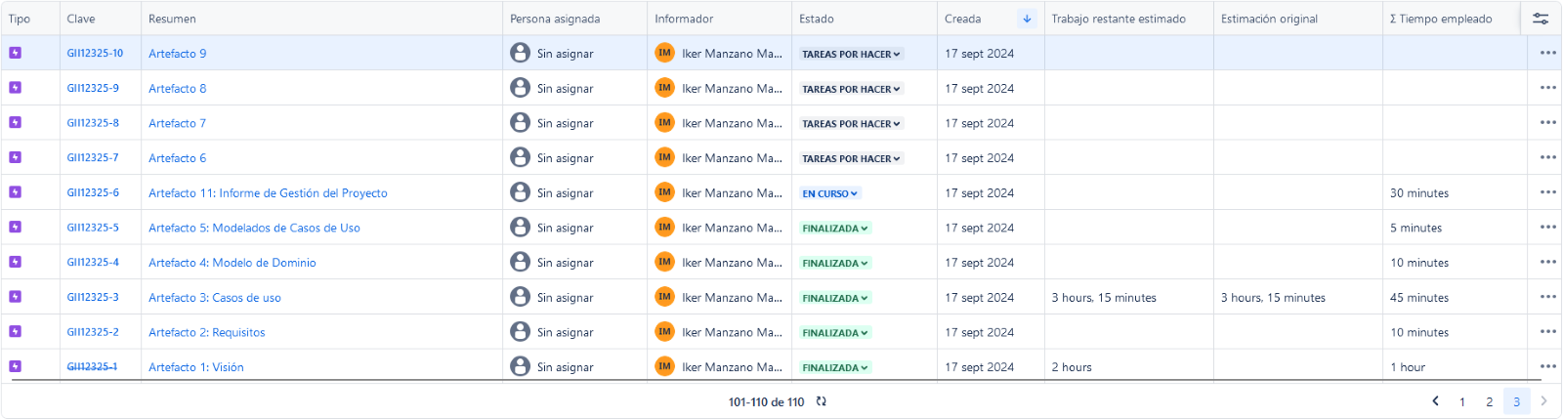

## 11.2.2. Informe de incidencias creadas recientemente

<En la opción Paneles, Crear panel con el nombre del proyecto y permitir lectura y edición al proyecto. En el panel Añadir gadget y elegir Gráfico creado recientemente. Seleccionar el proyecto, con agrupación semanal y los días para cubrir todo el periodo lectivo. Pantallazo del gráfico y de la tabla de datos que se muestra al lado.>

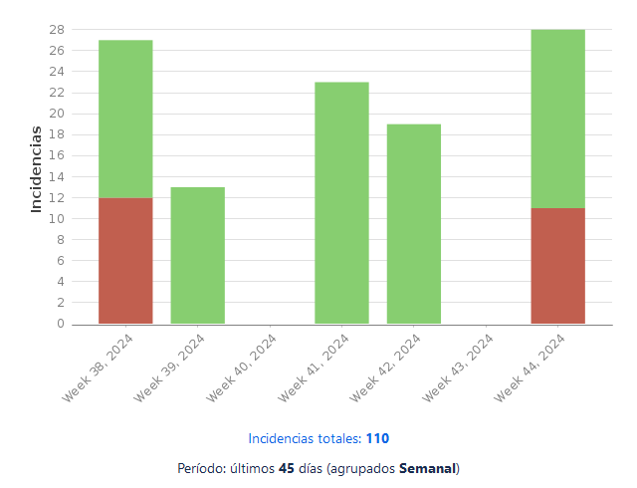

## 11.2.3. Informe Diagrama de flujo acumulado

<Con columnas Por hacer, En progreso y Hecho y con periodo de tiempo: Iteración 1, desde el martes de la segunda semana del curso hasta la fecha de entrega de la iteración 1; Iteración 2, desde la fecha de entrega de la iteración 1 hasta la fecha de entrega de la iteración 2; Iteración 3, desde la fecha de entrega de la entrega de la iteración 2 hasta la fecha de entrega de la iteración 3.>

